SNIŽOVÁNÍ PŘETLAKU VODY str. 153
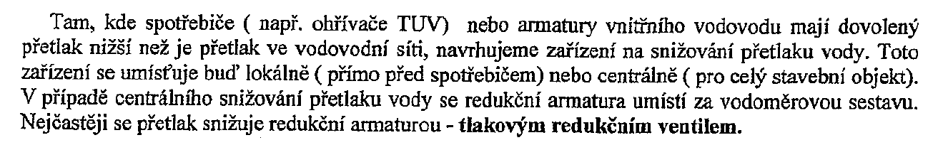

Charakteristika použití: Tlakový redukční ventil IVAR .5350

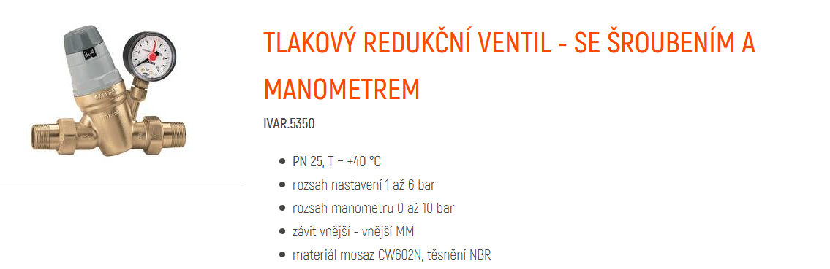

Zdroj: https://www.ivarcs.cz/katalog/vytapeni-ivartrio/tlakovy-redukcni-ventil-se-sroubenim-a-manometrem-p140051/

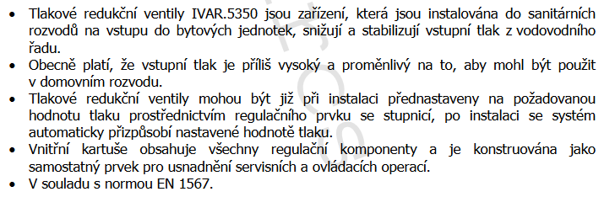

Technické a provozní parametry

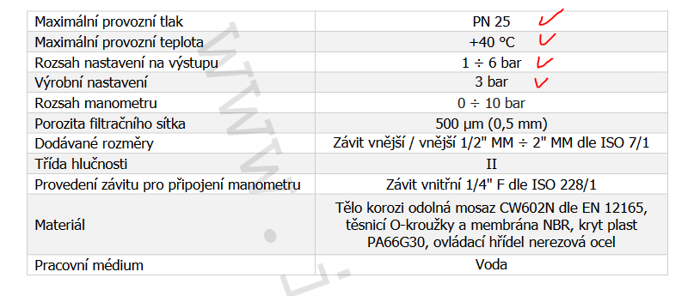
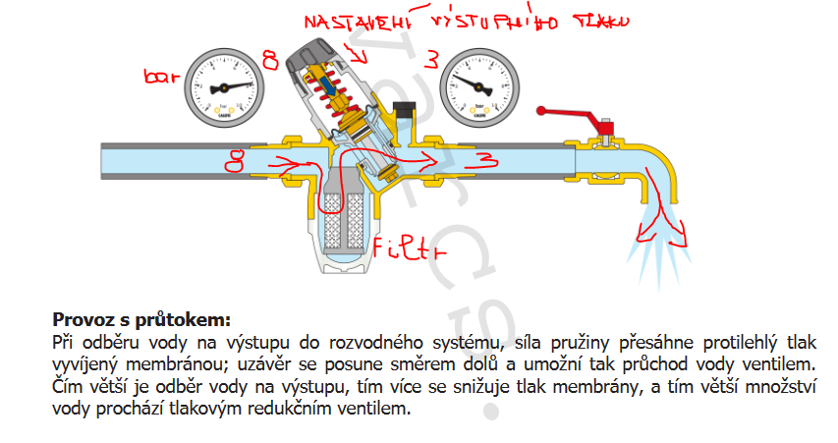

Dimenzování

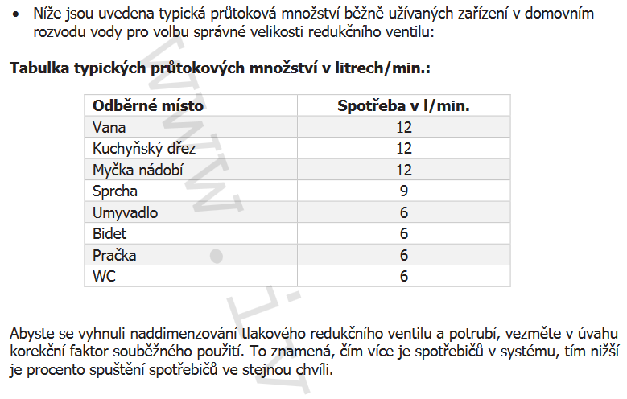

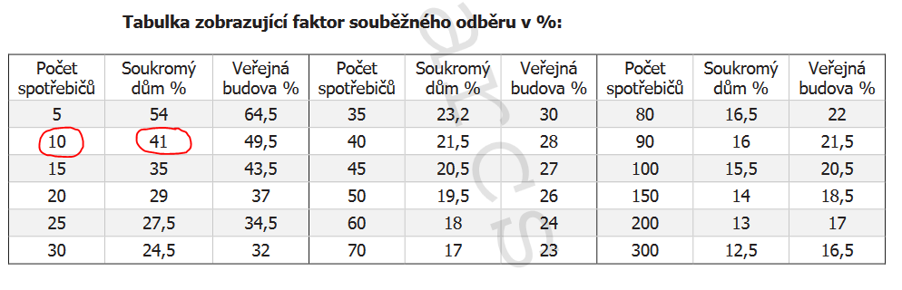
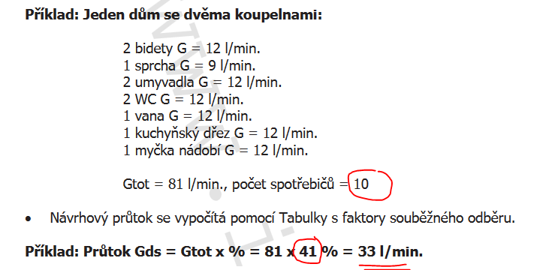

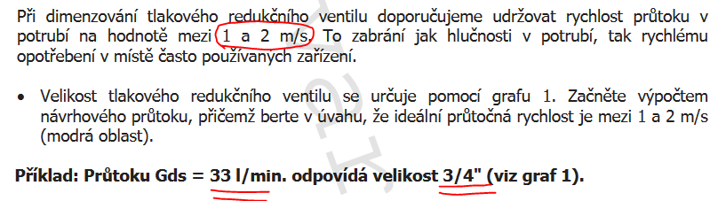

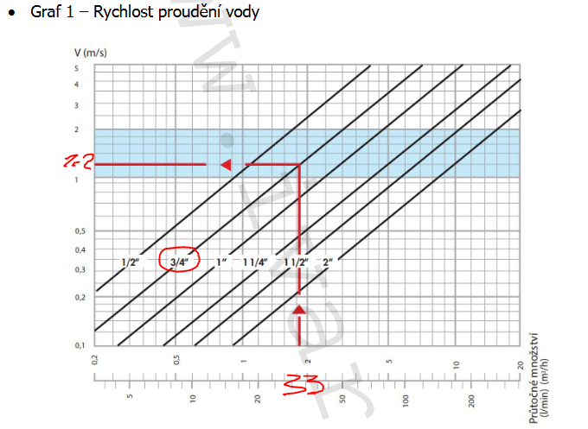

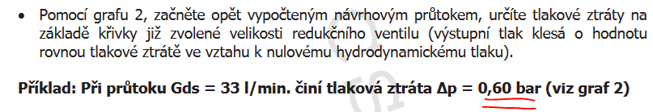

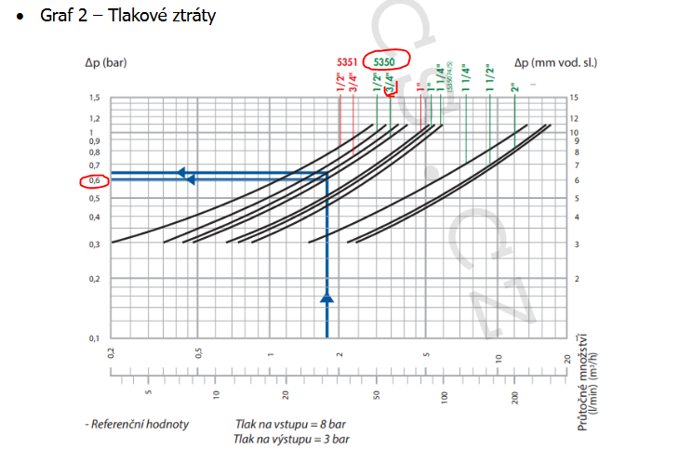

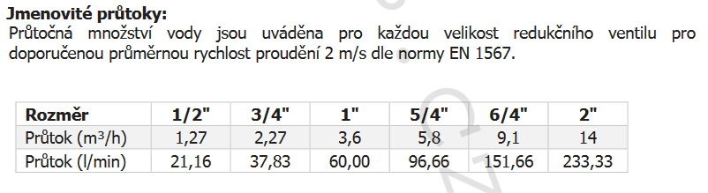

Příklad použití

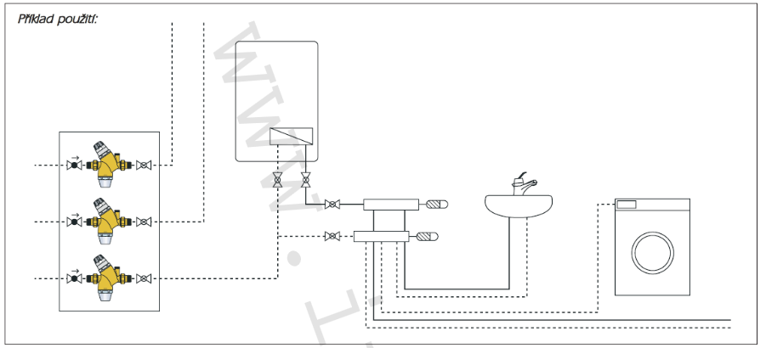

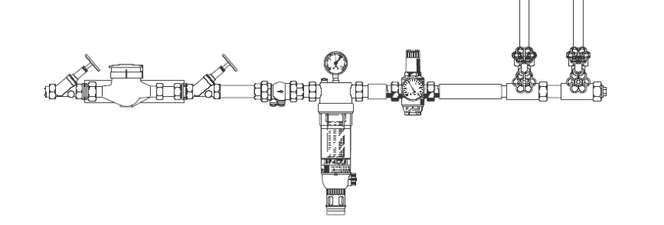

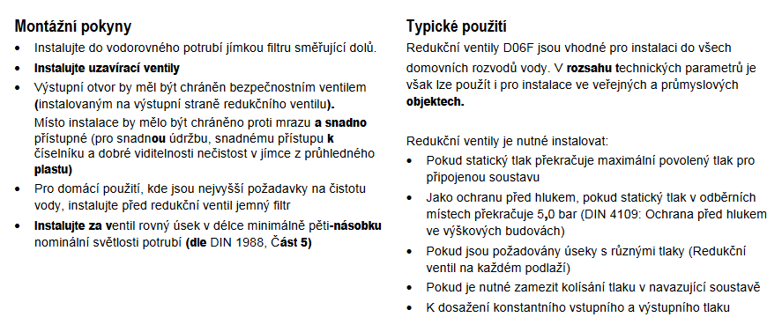

Zdroj: https://www.bola.cz/admin/files/e_product_files/4/3507/src_d06katalog.pdf

